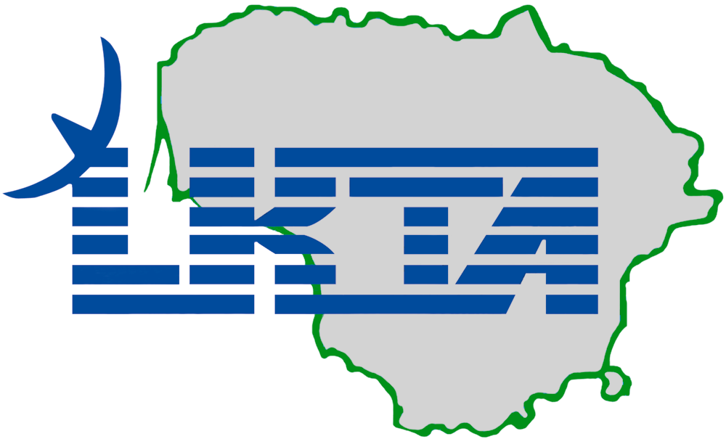
lietuvos kabelinės televizijos asociacija
lithuanian cable television association

Pranešimas žiniasklaidai
2016 m. birželio 1 d., Vilnius
Kabelinės televizijos yra pasiruošusios blokuoti propagandinių kanalų platintojus internete
Lietuvos kabelinės televizijos asociacija (LKTA) pritaria Lietuvos radijo ir televizijos komisijos (LRTK) iniciatyvai blokuoti propagandiniais pripažintų televizijos kanalų transliavimą ir retransliavimą bei kitokį jų skleidimą internetu Lietuvos gyventojams. Kabelinės televizijos pasiruošusios šį reikalavimą įgyventi remiantis atitinkamais LRTK sprendimais, kuriuos sankcionuos Lietuvos teismai, - šiandien įvykusioje spaudos konferencijos pranešė LKTA, vienijančios daugiau nei 30 įmonių, vadovai.
LKTA nariai yra pasirengę blokuoti svetaines, iš kurių veiklą vykdo tiek Lietuvos, tiek ir užsienio ūkio subjektai, teikiantys Lietuvos gyventojams TV programų platinimo internete paslaugas, bet apie tai nepranešę LRTK Visuomenės informavimo įstatymo nustatyta tvarka, tai yra praktiškai vykdantys nelegalią TV programų platinimo veiklą.
„Mes, kabelinės televizijos operatoriai, esame ir interneto paslaugų tiekėjai ir pastebime, kad, nepaisant pernai priimtų Visuomenės informavimo įstatymo pataisų, visi propagandiniai kanalai, taip pat ir tie, kuriems taikomos sankcijos, be trukdžių ir LRTK vykdomos platinamų TV programų turinio stebėsenos Lietuvos žiūrovus pasiekia internetu. Iš esmės tai reiškia, kad priėmusi įstatymo pataisas Lietuvos institucijos kol kas neranda ginklų kovai su „informaciniais diversantais“, kurie, nepranešę apie savo veiklą LRTK, platina TV programas Lietuvos gyventojams - sakė LKTA prezidentė Vaiva Žukienė.
Tai, kad šalyje kol kas nekliudomai veikia Lietuvoje neregistruotos įmonės, teikiančios tas pačias paslaugas, kaip ir kabelinės televizijos, tačiau platinančios TV programas internetu, ne tik kelia pavojų nacionaliniam saugumui, iškreipia konkurencines sąlygas, bet ir sąlygoja dažnus autorių ir vartotojų teisių pažeidimus.
„Tokie televizijos programų paketų platintojai ignoruoja civilizuoto verslo taisykles – atrodo, kad jiems negalioja nei draudimai, nei, pavyzdžiui, autorių ir gretutinės teisės, nes ir lietuviškų, ir užsienio televizijų ruoštos TV programos yra paprasčiausiai vagiamos. Tokios įmonės yra registruotos užsienyje, tačiau paslaugas teikia Lietuvoje. Jos renka mokesčius iš Lietuvos vartotojų ir naudojasi Lietuvos įmonių parengta infrastruktūra“, - pastebėjo LKTA prezidentė V.Žukienė.
Lietuvos radijo ir televizijos komisijos (LRTK) pirmininkas Edmundas Vaitiekūnas sakė, kad vienas iš kovos būdų su nelegaliais internetinės televizijos paslaugų teikėjais yra jų interneto svetainių blokavimas Lietuvos teritorijoje.
„Ši priemonė jau yra sėkmingai taikoma nelegaliems lošimų organizatoriams internete, tad interneto paslaugų tiekėjai turi ir patirties, ir techninių galimybių imtis šių sprendimų“, - sakė LRTK pirmininkas.
Lietuvos kabelinės televizijos atstovai atkreipė dėmesį ir į augantį poreikį šviesti vartotojus, o kultūros viceministras Arnas Neverauskas pristatė Kultūros ministerijos tikslus, kurių siekiama šioje srityje sudarius tarpžinybinę darbo grupę „Dėl ilgalaikių strateginių krypčių pilietiškai atsakingos žiniasklaidos skatinimo bei visuomenės medijų ir informacinio raštingumo ugdymo“.
„Televizijos programos rusų kalba yra reikalingos nemažai daliai Lietuvos vartotojų, todėl labai tikėtina, kad neradę tokių TV programų kabelinės televizijos paketuose, jų ieškos pas nelegaliai veikiančius platintojus. Todėl labai svarbu, kad būtų rastos galimybės valdyti nelegaliai teikiamų TV programų turinį. Kartu būtina edukuoti žiūrovus, kad įgyti įgūdžiai, žinios ir suvokimas leistų jiems veiksmingai ir saugiai pasinaudoti visomis galimybėmis, kurias siūlo naujosios ryšių technologijos ir, kad vartotojai patys sugebėtų atskirti informaciją nuo propagandos, pelus nuo grūdų“, - sakė kultūros viceministras A.Neverauskas.
Apie pokyčius televizijos retransliavimo rinkoje ir naujųjų technologijų įtaką LKTA nariai bei Seimo, Vyriausybės ir kabelinių televizijų veiklą reguliuojančių institucijų atstovai diskutuos birželio 1-2 d. viešbutyje „ Crowne Plaza Vilnius“ vyksiančioje tarptautinėje konferencijoje „ Skaitmeninė darbotvarkė: iššūkiai, pokyčiai, galimybės.“

Apie LKTA

Lietuvos kabelinės televizijos asociacija jau 21 metus vienija įmones, telekomunikacijų tinklais teikiančias kabelinės televizijos, interneto bei kitas paslaugas, atstovauja ir gina jų teisinius, ekonominius, komercinius bei kitus interesus įvairiose valdžios bei verslo institucijose.

Šiuo metu asociacija vienija 35 įmones, iš kurių 33 įmonės yra kabelinės TV operatoriai, teikiantys TV programų retransliavimo ir kitas papildomas paslaugas ir 2 įmonės - asocijuotieji nariai. LKTA nariai TV programų retransliavimo ir interneto prieigos paslaugas teikia 73 Lietuvos miestuose ir miesteliuose, kuriuose esantys narių elektroninių ryšių tinklai apima apie 418 tūkst. kabelinės TV abonentų (tai sudaro apie 58 proc. Lietuvos mokamos TV rinkos) ir apie 290 tūkst. interneto prieigos paslaugos abonentų (tai sudaro apie 25 proc. Lietuvos rinkos).

Tai užtikrina, kad šiandien ne tik Lietuvos apskričių centruose ar didesniuose miestuose, bet ir miesteliuose, kuriuose gyvena per 10 tūkst. gyventojų ir daugelyje mažesnių, tokių kaip Venta, Rietavas, Pagėgiai, veikia kabelinės TV tinklai.

Dėl išsamesnės informacijos prašome kreiptis:
LKTA prezidentė Vaiva Žukienė
Tel. +370 65013133
El. p. vaiva@lkta.lt
Atstovė ryšiams su visuomene Aistė Jankūnaitė
Tel. +370 61455468
El. p. aistė@kpms.lt

